Die Gemeinde Fraunberg von der Gebietsreform bis heute
Wahlperiode 1974 bis 1978

Die Geschichte der Gemeinde Fraunberg soll hier anhand von Zeitungsüberschriften dargestellt werden. Für die Wahlperiode 1974 bis 1978 existieren nur wenige Dokumente (1978 ist anscheinend keine Archivierung erfolgt). Viele Bilder sind aufgrund der damaligen Drucktechniken relativ grob gerastert und nicht zu verwenden.
Ausgewertet wurden Berichte des Erdinger Anzeigers (RA und EA) und der Erdinger Neueste Nachrichten (ENN). Beiden Blättern gilt unser Dank!

_________________________________________________________________________________
Legende
Blaue Schrift: Erscheinungsdatum / Quelle / Originalüberschrift
Grüne Schrift: Anmerkungen zu den Artikeln
Schwarze Schrift: Bilderbeschriftung
_________________________________________________________________________________

Zeitungsüberschriften 1975:
06.06. RA- …und zur 1000-Jahrfeier mußte es regnen / Am kommenden Sonntag holen die Reichenkirchner ihren Festzug nach
11.11. RA- Fraunberg auf Gegenkurs (Die Gemeinde Fraunberg wehrt sich dagegen, in die Verwaltungsgemeinschaft mit Sitz in Wartenberg eingebunden zu werden)
14.11. RA- Gemeinderat Fraunberg lehnt Regierungskonzept ab / Keine Verwaltungsgemeinschaft mit Berglern, Langenpreising und Wartenberg / Chef der FW/BP-Kreistagsfraktion, Lechner, entwickelt Schlachtplan
18.11. RA- Neuer Sportplatz droht an Pachtzins zu scheitern / Forderungen des Ordinariats bremsen vorerst Bemühungen von Pfarrer Trischberger (In Reichenkirchen soll auf Kirchengrund eine Sportstätte geschaffen werden und ein Sportverein gegründet werden)

Zeitungsüberschriften 1976:
17.02. RA- Reichenkirchen gut bedient (Bürgermeister Bart auf Bürgerversammlung zu erfolgten Investitionen in Reichenkirchen)
RA- Fraunberger kritisieren Landrat (Simon Weinhuber stellt auf Bürgerversammlung in Riding die Bemühungen der Gemeinde der Verwaltungsgemeinschaft zu entgehen in Frage)
02.07. RA- Landkreiswallfahrt nach Thalheim (Abt Dr. E. Hörhammer – Ettal, als Zelebrant)
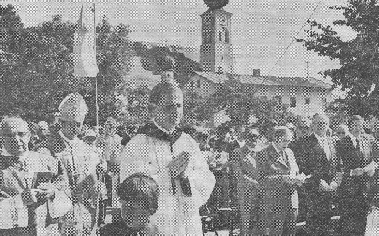 Landkreiswallfahrt 1976
20.08. RA- Bundesverdienstkreuz für Georg Wiesmaier (22 Jahre Gemeinderat, Kreisrat, ehrenamtlicher Richter, Ortsobmann des Bauernverbandes, 5 Jahre stellvertretender Kreisobmann des Bauernverbandes, 22 Jahre Vorstand Raiffeisenbank, Vorsitzender der Teilnehmergemeinschaft der Flurbereinigung Thalheim …)

Zeitungsüberschriften 1977:
18.03. RA- Drei Gemeinde bitten Wartenberg zur Kasse / Die Räte von Berglern, Fraunberg und Langenpreising fordern vom zukünftigen Verwaltungssitz die kostenlose Einrichtung einer EDV-Anlage

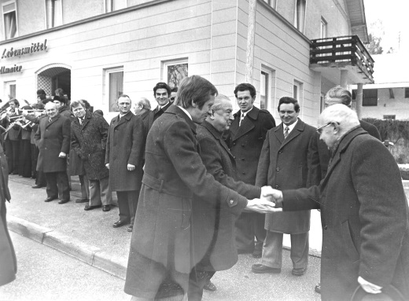 Ministerpräsident Alfons Goppel zu Besuch in Maria Thalheim
(wahrscheinlich zur Landkreiswallfahrt 1977)

Zeitungsüberschriften 1978:
Keine Archivierung erfolgt

